LUMENS-Trade-off Analysis (TA) Project Report
Sub-modules 2: Regional economic-Descriptive analysis (Single I-O)

------------------------------------------------------------------------------------------------------------------------------------------------
------------------------------------------------------------------------------------------------------------------------------------------------

1.Analysis of Sectoral Linkages

Table 1. Sectoral linkages.
SECTOR | CATEGORY | DBL | DFL | BPD | FPD
Padi | Pertanian kehutanan dan perikanan | 1.36 | 1.83 | 0.94 | 1.27
Kacang Kedelai | Pertanian kehutanan dan perikanan | 1.33 | 1.06 | 0.92 | 0.73
Jagung | Pertanian kehutanan dan perikanan | 1.31 | 1.11 | 0.91 | 0.77
Umbi-umbian | Pertanian kehutanan dan perikanan | 1.17 | 1.04 | 0.81 | 0.72
Tanaman bahan makanan lainnya | Pertanian kehutanan dan perikanan | 1.24 | 1.04 | 0.86 | 0.72
Cabe | Pertanian kehutanan dan perikanan | 1.21 | 1.04 | 0.84 | 0.72
Sayur-sayuran | Pertanian kehutanan dan perikanan | 1.25 | 1.09 | 0.87 | 0.76
Buah-Buahan | Pertanian kehutanan dan perikanan | 1.14 | 1.13 | 0.79 | 0.78
Hortikultura lainnya | Pertanian kehutanan dan perikanan | 1.06 | 1.05 | 0.73 | 0.73
Kopi | Pertanian kehutanan dan perikanan | 1.35 | 1.02 | 0.94 | 0.71
Kelapa | Pertanian kehutanan dan perikanan | 1.32 | 1.12 | 0.91 | 0.78
Karet | Pertanian kehutanan dan perikanan | 1.43 | 1.02 | 0.99 | 0.7
Kelapa sawit | Pertanian kehutanan dan perikanan | 1.46 | 1.4 | 1.01 | 0.97
Pinang | Pertanian kehutanan dan perikanan | 1.37 | 1.03 | 0.95 | 0.71
Kakao | Pertanian kehutanan dan perikanan | 1.39 | 1.1 | 0.96 | 0.76
Tebu | Pertanian kehutanan dan perikanan | 1.31 | 1.2 | 0.91 | 0.83
Tanaman perkebunan lainnya | Pertanian kehutanan dan perikanan | 1.33 | 1.1 | 0.92 | 0.76
Ternak dan hasil-hasilnya | Pertanian kehutanan dan perikanan | 1.09 | 1.41 | 0.75 | 0.98
Unggas dan hasil-hasilnya | Pertanian kehutanan dan perikanan | 1.49 | 1.12 | 1.03 | 0.78
Jasa pertanian | Pertanian kehutanan dan perikanan | 1.13 | 1.66 | 0.78 | 1.15
Kehutanan dan hasil-hasilnya | Pertanian kehutanan dan perikanan | 1.33 | 1.23 | 0.92 | 0.85
Perikanan Laut | Pertanian kehutanan dan perikanan | 1.17 | 1.1 | 0.81 | 0.76
Perikanan Darat | Pertanian kehutanan dan perikanan | 1.17 | 1.08 | 0.81 | 0.75
Pertambangan Minyak dan Gas | Pertambangan dan penggalian | 1.1 | 2.25 | 0.76 | 1.56
Pertambangan batu bara | Pertambangan dan penggalian | 1.31 | 1.3 | 0.91 | 0.9
Pertambangan Bijih Logam | Pertambangan dan penggalian | 1.31 | 1.08 | 0.9 | 0.75
Pertambangan lainnya | Pertambangan dan penggalian | 1.41 | 1.11 | 0.98 | 0.77
Penggalian | Pertambangan dan penggalian | 1.3 | 1.15 | 0.9 | 0.8
Industri Pengilangan Minyak dan Gas | Pertambangan dan penggalian | 1.49 | 3.47 | 1.03 | 2.4
Ind makanan | Industri pengolahan | 1.83 | 1.17 | 1.26 | 0.81
Ind minyak makan | Industri pengolahan | 1.92 | 1.11 | 1.33 | 0.77
Ind penggilingan beras, bj2an & tepung | Industri pengolahan | 2.12 | 1.23 | 1.47 | 0.85
Ind minuman | Industri pengolahan | 1.32 | 1.01 | 0.91 | 0.7
Industri Tekstil, pakaian jadi dan kulit | Industri pengolahan | 1.66 | 1.37 | 1.15 | 0.95
Ind penggergajian kayu & bh bgn dr ky | Industri pengolahan | 1.37 | 1.17 | 0.95 | 0.81
Ind percetk & penerbitan | Industri pengolahan | 1.76 | 1.81 | 1.22 | 1.25
Ind pupuk urea dan kimia dasar | Industri pengolahan | 1.49 | 2.88 | 1.03 | 2
Ind semen | Industri pengolahan | 1.7 | 1.12 | 1.18 | 0.78
Ind br2 galian bh bgn, kpr & br ln dr bk lgm | Industri pengolahan | 1.75 | 1.1 | 1.21 | 0.76
Ind brg2 dr logam, mesin & perlengkapan | Industri pengolahan | 1.7 | 2.7 | 1.18 | 1.87
Ind perabot RT dr kayu, bambu, rotan | Industri pengolahan | 1.55 | 1.04 | 1.07 | 0.72
Ind barang-barang lainnya | Industri pengolahan | 1.82 | 1.93 | 1.26 | 1.34
Listrik dan Produksi Es | Pengadaan listrik dan gas | 1.95 | 2.78 | 1.35 | 1.92
Air, Pengelolaan Sampah & Daur Ulang | Pengadaan air pengelolaan sampah limbah dan daur ulang | 1.32 | 1.23 | 0.91 | 0.85
Konstruksi | Konstruksi | 1.62 | 1.46 | 1.12 | 1.01
Perdagangan | Perdagangan besar dan eceran reparasi mobil dan sepeda motor | 1.37 | 3.79 | 0.95 | 2.62
Reparasi dan Perawatan Mobil dan Sepeda Motor (Jasa Perbengkelan) | Perdagangan besar dan eceran reparasi mobil dan sepeda motor | 1.65 | 1.76 | 1.14 | 1.22
Angkutan darat | Transportasi dan pergudangan | 1.5 | 4.2 | 1.04 | 2.91
Angkutan air | Transportasi dan pergudangan | 1.74 | 1.2 | 1.21 | 0.83
Angkutan udara | Transportasi dan pergudangan | 1.77 | 1.25 | 1.22 | 0.86
Jasa penunjang angkutan | Transportasi dan pergudangan | 1.53 | 1.02 | 1.06 | 0.71
Pos dan Kurir | Transportasi dan pergudangan | 1.23 | 1.03 | 0.85 | 0.71
Hotel | Penyediaan akomodasi dan makan minum | 1.45 | 1.14 | 1 | 0.79
Penyediaan makanan dan minuman | Penyediaan akomodasi dan makan minum | 1.56 | 1.15 | 1.08 | 0.8
Jasa informasi dan komunikasi | Informasi dan komunikasi | 1.24 | 1.9 | 0.86 | 1.32
Bank | Jasa keuangan dan asuransi | 1.26 | 1.1 | 0.87 | 0.76
Asuransi dan Dana Pensiun | Jasa keuangan dan asuransi | 1.37 | 1.43 | 0.95 | 0.99
Keuangan lainnya | Jasa keuangan dan asuransi | 1.46 | 1.09 | 1.01 | 0.75
Real Estate | Real estat | 1.22 | 2.28 | 0.85 | 1.58
Jasa perusahaan | Jasa perusahaan | 1.48 | 1.91 | 1.02 | 1.32
Jasa Pemerintahaan dan Pertahanan | Administrasi pemerintahan pertahanan dan jaminan sosial wajib | 1 | 1.05 | 0.69 | 0.72
Jasa Pendidikan (Jasa Pendidikan Pemerintah & Swasta) | Jasa pendidikan | 1.55 | 1.13 | 1.07 | 0.79
Jasa sosial & kemasyarakatan (Jasa Kemasyarakatan Pemerintah & Swasta) | Jasa kesehatan dan kegiatan sosial | 1.7 | 1.26 | 1.18 | 0.87
Jasa hiburan, rekreasi & kebudayaan (Jasa Hiburan, Rekreasi dan Kebudayaan Pemerintah & Swasta) | Jasa lainnya | 1.67 | 1.02 | 1.16 | 0.7
Jasa Perorangan dan RT | Jasa lainnya | 1.72 | 1.12 | 1.19 | 0.77
Jasa Lainnya | Jasa lainnya | 1.68 | 1.05 | 1.16 | 0.73

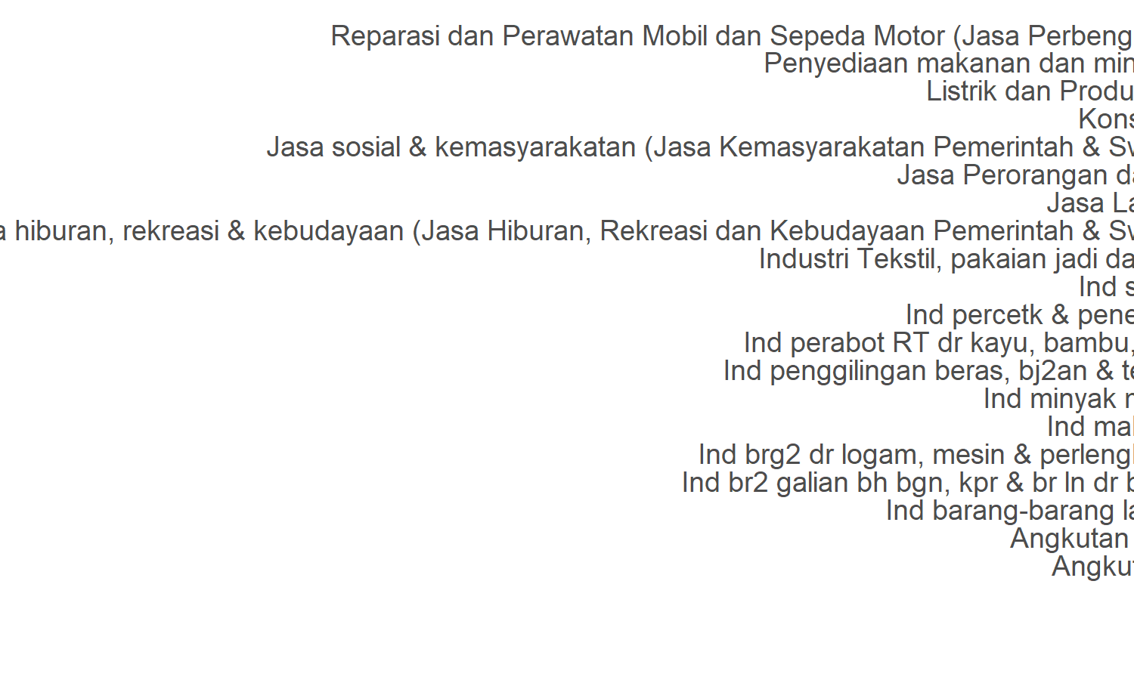
Figure 1. Ten sectors with highest Backward power of dispersion.

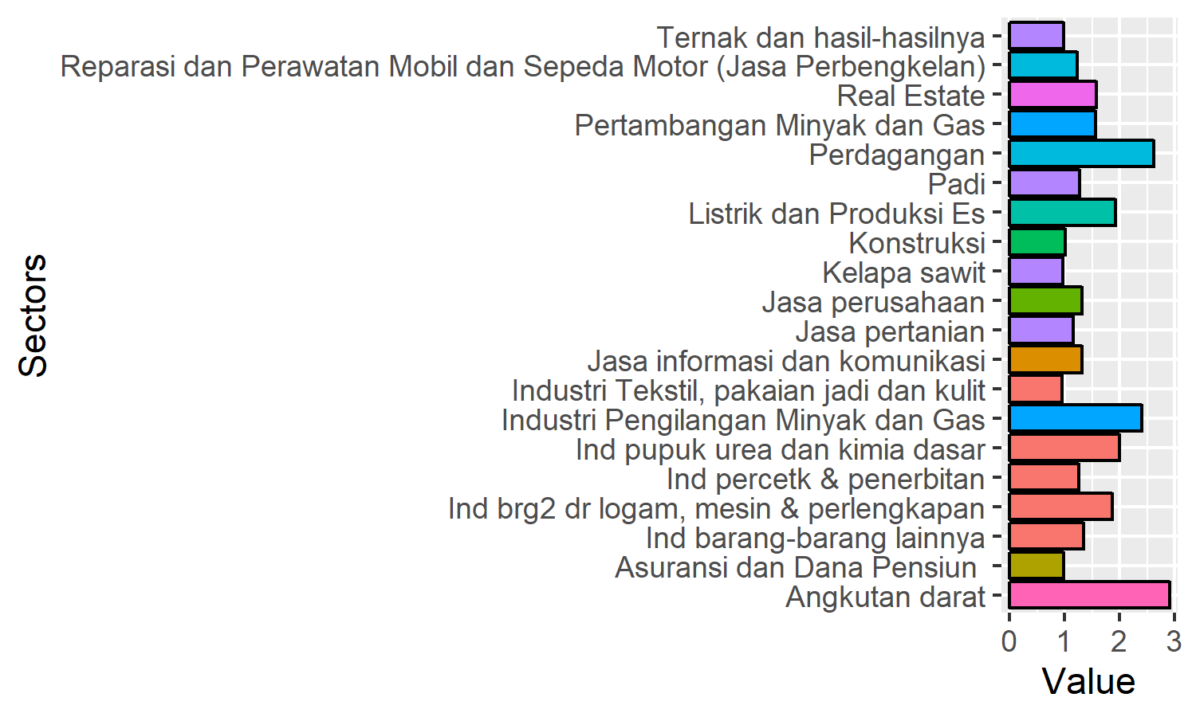
Figure 2. Ten sectors with highest Forward power of dispersion.

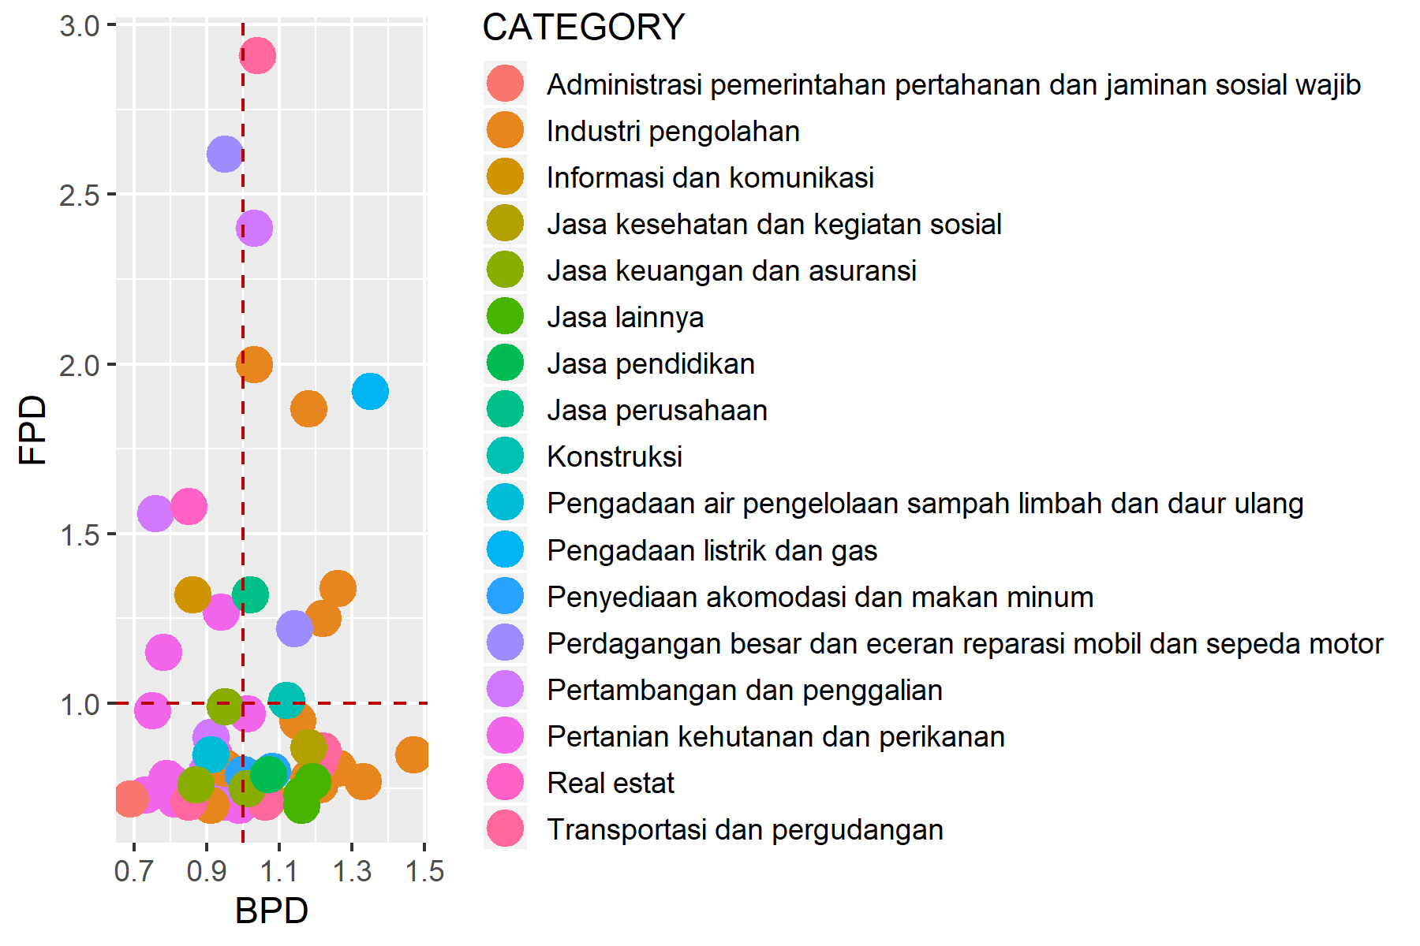
Figure 3. Sectoral typology based on linkages analysis.

Table 2. Primary sectors based on potential linkage.
SECTOR | CATEGORY | DBL | DFL
Industri Pengilangan Minyak dan Gas | Pertambangan dan penggalian | 1.02876927408727 | 2.40074760645204
Ind percetk & penerbitan | Industri pengolahan | 1.21642979968672 | 1.25312712503566
Ind pupuk urea dan kimia dasar | Industri pengolahan | 1.03095887468893 | 1.99595949779584
Ind brg2 dr logam, mesin & perlengkapan | Industri pengolahan | 1.17926632081752 | 1.86995941386111
Ind barang-barang lainnya | Industri pengolahan | 1.25909333428196 | 1.33841458422536
Listrik dan Produksi Es | Pengadaan listrik dan gas | 1.35290826768769 | 1.92170381883865
Konstruksi | Konstruksi | 1.12394930713948 | 1.01185308697141
Reparasi dan Perawatan Mobil dan Sepeda Motor (Jasa Perbengkelan) | Perdagangan besar dan eceran reparasi mobil dan sepeda motor | 1.14008631001353 | 1.22149824523924
Angkutan darat | Transportasi dan pergudangan | 1.03856535090093 | 2.90539558145417
Jasa perusahaan | Jasa perusahaan | 1.02228468817263 | 1.32035588237241

2.Analysis of GDP

Total GDP
108344881.793914

Table 3. Sectoral GDP.
SECTOR | CATEGORY | GDP | OUTPUT | P_OUTPUT | P_GDP
Padi | Pertanian kehutanan dan perikanan | 5416735 | 7796761.3 | 0.69 | 0.05
Kacang Kedelai | Pertanian kehutanan dan perikanan | 296081 | 410192.3 | 0.72 | 0
Jagung | Pertanian kehutanan dan perikanan | 456875.5 | 616699.4 | 0.74 | 0
Umbi-umbian | Pertanian kehutanan dan perikanan | 126723.4 | 148877.7 | 0.85 | 0
Tanaman bahan makanan lainnya | Pertanian kehutanan dan perikanan | 72939 | 91118.1 | 0.8 | 0
Cabe | Pertanian kehutanan dan perikanan | 1404131.2 | 1720542.4 | 0.82 | 0.01
Sayur-sayuran | Pertanian kehutanan dan perikanan | 833256 | 1064717.3 | 0.78 | 0.01
Buah-Buahan | Pertanian kehutanan dan perikanan | 1549836.1 | 1757368.3 | 0.88 | 0.01
Hortikultura lainnya | Pertanian kehutanan dan perikanan | 4147 | 4412.2 | 0.94 | 0
Kopi | Pertanian kehutanan dan perikanan | 620405.2 | 907668.2 | 0.68 | 0.01
Kelapa | Pertanian kehutanan dan perikanan | 101121 | 134993.4 | 0.75 | 0
Karet | Pertanian kehutanan dan perikanan | 580550.4 | 918125.3 | 0.63 | 0.01
Kelapa sawit | Pertanian kehutanan dan perikanan | 1221537 | 2101284.6 | 0.58 | 0.01
Pinang | Pertanian kehutanan dan perikanan | 76307.1 | 113462.8 | 0.67 | 0
Kakao | Pertanian kehutanan dan perikanan | 124985.8 | 187917.3 | 0.67 | 0
Tebu | Pertanian kehutanan dan perikanan | 276339.1 | 372730.3 | 0.74 | 0
Tanaman perkebunan lainnya | Pertanian kehutanan dan perikanan | 982998.8 | 1342069.8 | 0.73 | 0.01
Ternak dan hasil-hasilnya | Pertanian kehutanan dan perikanan | 3403626.6 | 3710488.4 | 0.92 | 0.03
Unggas dan hasil-hasilnya | Pertanian kehutanan dan perikanan | 961824.1 | 1625965 | 0.59 | 0.01
Jasa pertanian | Pertanian kehutanan dan perikanan | 1201968.5 | 1386973.3 | 0.87 | 0.01
Kehutanan dan hasil-hasilnya | Pertanian kehutanan dan perikanan | 1643443.1 | 2262920.5 | 0.73 | 0.02
Perikanan Laut | Pertanian kehutanan dan perikanan | 3907006.5 | 4605928.7 | 0.85 | 0.04
Perikanan Darat | Pertanian kehutanan dan perikanan | 1282332.4 | 1537850 | 0.83 | 0.01
Pertambangan Minyak dan Gas | Pertambangan dan penggalian | 7664037.4 | 8447538.2 | 0.91 | 0.07
Pertambangan batu bara | Pertambangan dan penggalian | 1087267.3 | 1457362.3 | 0.75 | 0.01
Pertambangan Bijih Logam | Pertambangan dan penggalian | 888471.8 | 1195852 | 0.74 | 0.01
Pertambangan lainnya | Pertambangan dan penggalian | 291607.9 | 434016.4 | 0.67 | 0
Penggalian | Pertambangan dan penggalian | 1459004.5 | 2101042 | 0.69 | 0.01
Industri Pengilangan Minyak dan Gas | Pertambangan dan penggalian | 4312945 | 7841984.6 | 0.55 | 0.04
Ind makanan | Industri pengolahan | 72500.9 | 227801.9 | 0.32 | 0
Ind minyak makan | Industri pengolahan | 807225.5 | 2126645.1 | 0.38 | 0.01
Ind penggilingan beras, bj2an & tepung | Industri pengolahan | 1102357 | 6532629.2 | 0.17 | 0.01
Ind minuman | Industri pengolahan | 75360.8 | 107090.4 | 0.7 | 0
Industri Tekstil, pakaian jadi dan kulit | Industri pengolahan | 17286.2 | 61661.2 | 0.28 | 0
Ind penggergajian kayu & bh bgn dr ky | Industri pengolahan | 3966.3 | 5847.8 | 0.68 | 0
Ind percetk & penerbitan | Industri pengolahan | 63475.6 | 239099.6 | 0.27 | 0
Ind pupuk urea dan kimia dasar | Industri pengolahan | 2271362 | 4657548.2 | 0.49 | 0.02
Ind semen | Industri pengolahan | 308294.8 | 697575.5 | 0.44 | 0
Ind br2 galian bh bgn, kpr & br ln dr bk lgm | Industri pengolahan | 134400.4 | 317154.8 | 0.42 | 0
Ind brg2 dr logam, mesin & perlengkapan | Industri pengolahan | 75022.4 | 325831.7 | 0.23 | 0
Ind perabot RT dr kayu, bambu, rotan | Industri pengolahan | 225922.7 | 528170.2 | 0.43 | 0
Ind barang-barang lainnya | Industri pengolahan | 217638.6 | 633695.3 | 0.34 | 0
Listrik dan Produksi Es | Pengadaan listrik dan gas | 85478.2 | 2602450.1 | 0.03 | 0
Air, Pengelolaan Sampah & Daur Ulang | Pengadaan air pengelolaan sampah limbah dan daur ulang | 29729.7 | 42597.5 | 0.7 | 0
Konstruksi | Konstruksi | 10703464.8 | 26173411.5 | 0.41 | 0.1
Perdagangan | Perdagangan besar dan eceran reparasi mobil dan sepeda motor | 16243579.8 | 24782147 | 0.66 | 0.15
Reparasi dan Perawatan Mobil dan Sepeda Motor (Jasa Perbengkelan) | Perdagangan besar dan eceran reparasi mobil dan sepeda motor | 103236.4 | 273078 | 0.38 | 0
Angkutan darat | Transportasi dan pergudangan | 7519592.7 | 15776096.2 | 0.48 | 0.07
Angkutan air | Transportasi dan pergudangan | 236724.6 | 1174662.1 | 0.2 | 0
Angkutan udara | Transportasi dan pergudangan | 708832.4 | 3298741.6 | 0.21 | 0.01
Jasa penunjang angkutan | Transportasi dan pergudangan | 63554.7 | 127359.1 | 0.5 | 0
Pos dan Kurir | Transportasi dan pergudangan | 85334 | 105103.4 | 0.81 | 0
Hotel | Penyediaan akomodasi dan makan minum | 158739 | 264209 | 0.6 | 0
Penyediaan makanan dan minuman | Penyediaan akomodasi dan makan minum | 1048176.6 | 2025268.1 | 0.52 | 0.01
Jasa informasi dan komunikasi | Informasi dan komunikasi | 3588217.1 | 4535573.2 | 0.79 | 0.03
Bank | Jasa keuangan dan asuransi | 1880276.5 | 2446760 | 0.77 | 0.02
Asuransi dan Dana Pensiun | Jasa keuangan dan asuransi | 33798.1 | 57589.1 | 0.59 | 0
Keuangan lainnya | Jasa keuangan dan asuransi | 68808.1 | 122384 | 0.56 | 0
Real Estate | Real estat | 3559378.3 | 4265850.6 | 0.83 | 0.03
Jasa perusahaan | Jasa perusahaan | 31959.3 | 55751.5 | 0.57 | 0
Jasa Pemerintahaan dan Pertahanan | Administrasi pemerintahan pertahanan dan jaminan sosial wajib | 8851350.8 | 8851350.8 | 1 | 0.08
Jasa Pendidikan (Jasa Pendidikan Pemerintah & Swasta) | Jasa pendidikan | 2198423.2 | 4172396.4 | 0.53 | 0.02
Jasa sosial & kemasyarakatan (Jasa Kemasyarakatan Pemerintah & Swasta) | Jasa kesehatan dan kegiatan sosial | 2848668.3 | 7806511.8 | 0.36 | 0.03
Jasa hiburan, rekreasi & kebudayaan (Jasa Hiburan, Rekreasi dan Kebudayaan Pemerintah & Swasta) | Jasa lainnya | 142633 | 416543.5 | 0.34 | 0
Jasa Perorangan dan RT | Jasa lainnya | 243674 | 630310.7 | 0.39 | 0
Jasa Lainnya | Jasa lainnya | 287935.3 | 875024.6 | 0.33 | 0

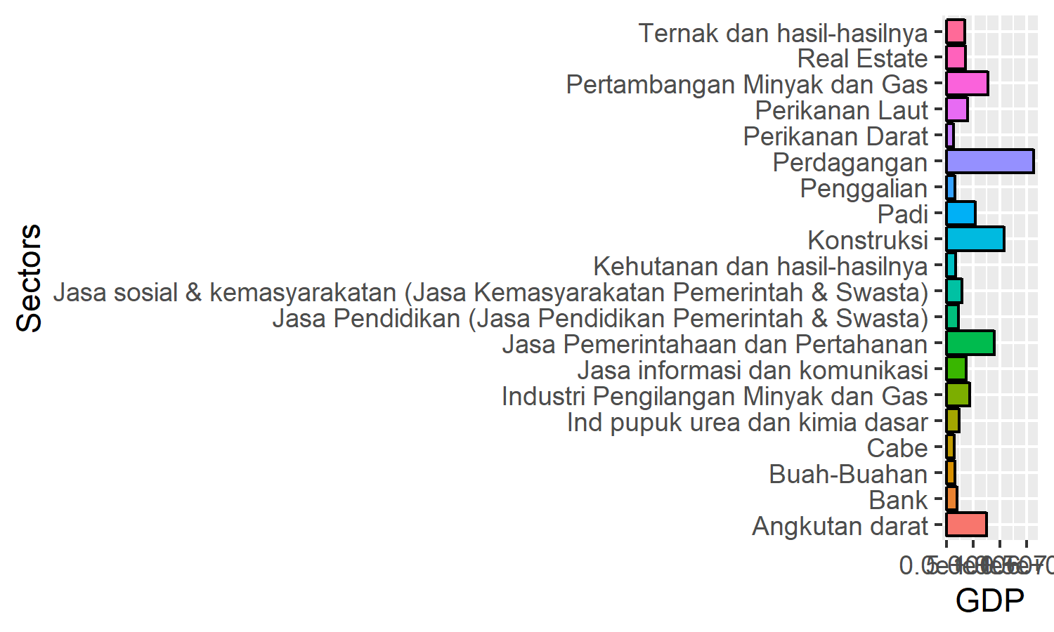
Figure 4. Twenty sectors with highest GDP.
2.Analysis of multiplier

Table 4. Sectoral multiplier.
SECTOR | CATEGORY | Out.multiplier | Inc.multiplier | Lab.multiplier
Padi | Pertanian kehutanan dan perikanan | 1.361 | 0.19 | 8.42156156272752e-09
Kacang Kedelai | Pertanian kehutanan dan perikanan | 1.33 | 0.147 | 6.4997276031723e-09
Jagung | Pertanian kehutanan dan perikanan | 1.309 | 0.113 | 5.00046098924986e-09
Umbi-umbian | Pertanian kehutanan dan perikanan | 1.166 | 0.091 | 4.04202613232938e-09
Tanaman bahan makanan lainnya | Pertanian kehutanan dan perikanan | 1.237 | 0.108 | 4.77960572238426e-09
Cabe | Pertanian kehutanan dan perikanan | 1.208 | 0.207 | 9.13654082414372e-09
Sayur-sayuran | Pertanian kehutanan dan perikanan | 1.251 | 0.234 | 1.03576954537853e-08
Buah-Buahan | Pertanian kehutanan dan perikanan | 1.141 | 0.14 | 6.20641286132437e-09
Hortikultura lainnya | Pertanian kehutanan dan perikanan | 1.061 | 0.251 | 1.10602536526235e-08
Kopi | Pertanian kehutanan dan perikanan | 1.351 | 0.171 | 7.57534832172618e-09
Kelapa | Pertanian kehutanan dan perikanan | 1.315 | 0.162 | 7.15908303434521e-09
Karet | Pertanian kehutanan dan perikanan | 1.427 | 0.329 | 1.45583632558962e-08
Kelapa sawit | Pertanian kehutanan dan perikanan | 1.461 | 0.337 | 1.4891449181582e-08
Pinang | Pertanian kehutanan dan perikanan | 1.366 | 0.061 | 2.68294272924925e-09
Kakao | Pertanian kehutanan dan perikanan | 1.394 | 0.134 | 5.92783004643831e-09
Tebu | Pertanian kehutanan dan perikanan | 1.308 | 0.059 | 2.60840161394859e-09
Tanaman perkebunan lainnya | Pertanian kehutanan dan perikanan | 1.328 | 0.068 | 3.00597543404823e-09
Ternak dan hasil-hasilnya | Pertanian kehutanan dan perikanan | 1.091 | 0.311 | 1.37502033159521e-08
Unggas dan hasil-hasilnya | Pertanian kehutanan dan perikanan | 1.487 | 0.317 | 1.40353036043196e-08
Jasa pertanian | Pertanian kehutanan dan perikanan | 1.129 | 0.564 | 2.49357206128579e-08
Kehutanan dan hasil-hasilnya | Pertanian kehutanan dan perikanan | 1.33 | 0.463 | 2.04837566611651e-08
Perikanan Laut | Pertanian kehutanan dan perikanan | 1.165 | 0.518 | 2.29170627875662e-08
Perikanan Darat | Pertanian kehutanan dan perikanan | 1.174 | 0.173 | 7.64270980850033e-09
Pertambangan Minyak dan Gas | Pertambangan dan penggalian | 1.103 | 0.281 | 1.24154806538258e-08
Pertambangan batu bara | Pertambangan dan penggalian | 1.309 | 0.235 | 1.0388631920167e-08
Pertambangan Bijih Logam | Pertambangan dan penggalian | 1.307 | 0.636 | 2.81199970619115e-08
Pertambangan lainnya | Pertambangan dan penggalian | 1.41 | 0.21 | 9.27397966840809e-09
Penggalian | Pertambangan dan penggalian | 1.304 | 0.213 | 9.40856357857648e-09
Industri Pengilangan Minyak dan Gas | Pertambangan dan penggalian | 1.486 | 0.585 | 2.58862102645921e-08
Ind makanan | Industri pengolahan | 1.825 | 0.141 | 6.22135567862922e-09
Ind minyak makan | Industri pengolahan | 1.922 | 0.142 | 6.2939374578822e-09
Ind penggilingan beras, bj2an & tepung | Industri pengolahan | 2.123 | 0.083 | 3.68874014138877e-09
Ind minuman | Industri pengolahan | 1.317 | 0.246 | 1.08956924467624e-08
Industri Tekstil, pakaian jadi dan kulit | Industri pengolahan | 1.663 | 0.269 | 1.18791634261875e-08
Ind penggergajian kayu & bh bgn dr ky | Industri pengolahan | 1.372 | 0.401 | 1.76677452345066e-08
Ind percetk & penerbitan | Industri pengolahan | 1.758 | 0.215 | 9.4925294107798e-09
Ind pupuk urea dan kimia dasar | Industri pengolahan | 1.49 | 0.527 | 2.3303202853246e-08
Ind semen | Industri pengolahan | 1.704 | 0.142 | 6.27453043215902e-09
Ind br2 galian bh bgn, kpr & br ln dr bk lgm | Industri pengolahan | 1.748 | 0.197 | 8.70114047649119e-09
Ind brg2 dr logam, mesin & perlengkapan | Industri pengolahan | 1.704 | 0.374 | 1.65150287680395e-08
Ind perabot RT dr kayu, bambu, rotan | Industri pengolahan | 1.549 | 0.148 | 6.54853213770103e-09
Ind barang-barang lainnya | Industri pengolahan | 1.819 | 0.275 | 1.21810664051309e-08
Listrik dan Produksi Es | Pengadaan listrik dan gas | 1.955 | 0.577 | 2.54948343892274e-08
Air, Pengelolaan Sampah & Daur Ulang | Pengadaan air pengelolaan sampah limbah dan daur ulang | 1.318 | 0.439 | 1.94116398494565e-08
Konstruksi | Konstruksi | 1.624 | 0.237 | 1.04628974312472e-08
Perdagangan | Perdagangan besar dan eceran reparasi mobil dan sepeda motor | 1.373 | 0.666 | 2.94556420491899e-08
Reparasi dan Perawatan Mobil dan Sepeda Motor (Jasa Perbengkelan) | Perdagangan besar dan eceran reparasi mobil dan sepeda motor | 1.647 | 0.277 | 1.22532741042081e-08
Angkutan darat | Transportasi dan pergudangan | 1.501 | 0.682 | 3.01732671243866e-08
Angkutan air | Transportasi dan pergudangan | 1.742 | 0.121 | 5.33889849440395e-09
Angkutan udara | Transportasi dan pergudangan | 1.769 | 0.212 | 9.38312845724165e-09
Jasa penunjang angkutan | Transportasi dan pergudangan | 1.527 | 0.203 | 8.97583886051013e-09
Pos dan Kurir | Transportasi dan pergudangan | 1.232 | 0.298 | 1.31698168780708e-08
Hotel | Penyediaan akomodasi dan makan minum | 1.449 | 0.27 | 1.19424349765081e-08
Penyediaan makanan dan minuman | Penyediaan akomodasi dan makan minum | 1.562 | 0.184 | 8.14437827404791e-09
Jasa informasi dan komunikasi | Informasi dan komunikasi | 1.243 | 0.434 | 1.91719360235348e-08
Bank | Jasa keuangan dan asuransi | 1.263 | 0.317 | 1.40283802998675e-08
Asuransi dan Dana Pensiun | Jasa keuangan dan asuransi | 1.368 | 0.326 | 1.44031445921513e-08
Keuangan lainnya | Jasa keuangan dan asuransi | 1.458 | 0.184 | 8.14261896721784e-09
Real Estate | Real estat | 1.223 | 0.33 | 1.46033931994547e-08
Jasa perusahaan | Jasa perusahaan | 1.477 | 0.488 | 2.15692571366987e-08
Jasa Pemerintahaan dan Pertahanan | Administrasi pemerintahan pertahanan dan jaminan sosial wajib | 1 | 0.985 | 4.35817385598474e-08
Jasa Pendidikan (Jasa Pendidikan Pemerintah & Swasta) | Jasa pendidikan | 1.546 | 0.417 | 1.84277981245836e-08
Jasa sosial & kemasyarakatan (Jasa Kemasyarakatan Pemerintah & Swasta) | Jasa kesehatan dan kegiatan sosial | 1.7 | 0.341 | 1.50908871651027e-08
Jasa hiburan, rekreasi & kebudayaan (Jasa Hiburan, Rekreasi dan Kebudayaan Pemerintah & Swasta) | Jasa lainnya | 1.67 | 0.182 | 8.05603743746621e-09
Jasa Perorangan dan RT | Jasa lainnya | 1.725 | 0.179 | 7.92613264319081e-09
Jasa Lainnya | Jasa lainnya | 1.683 | 0.123 | 5.45032126853597e-09

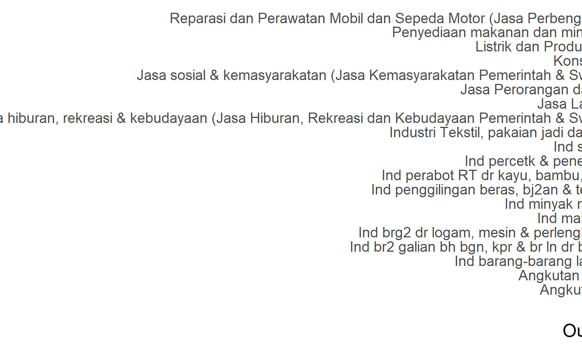
Figure 5. Twenty sectors with highest Output multiplier.

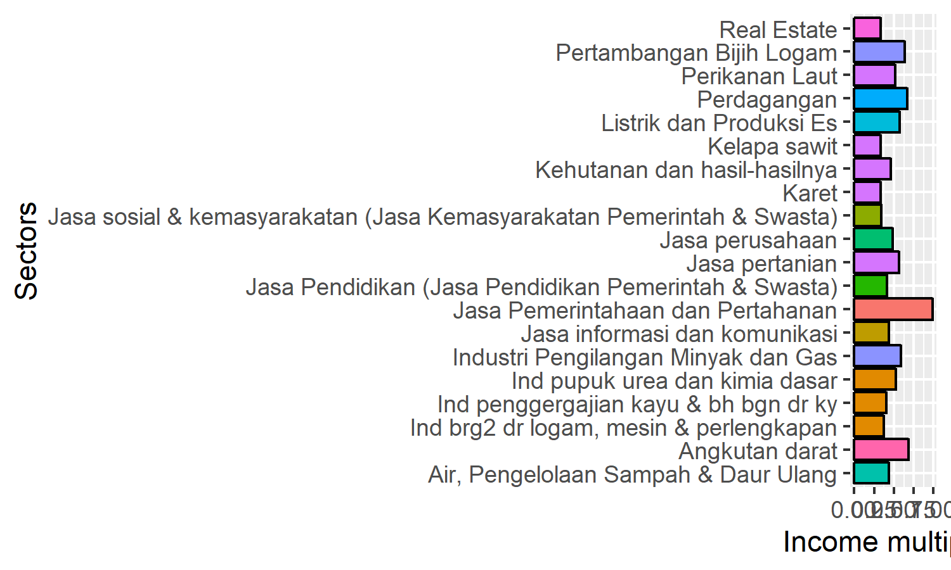
Figure 6. Twenty sectors with highest Income multiplier.

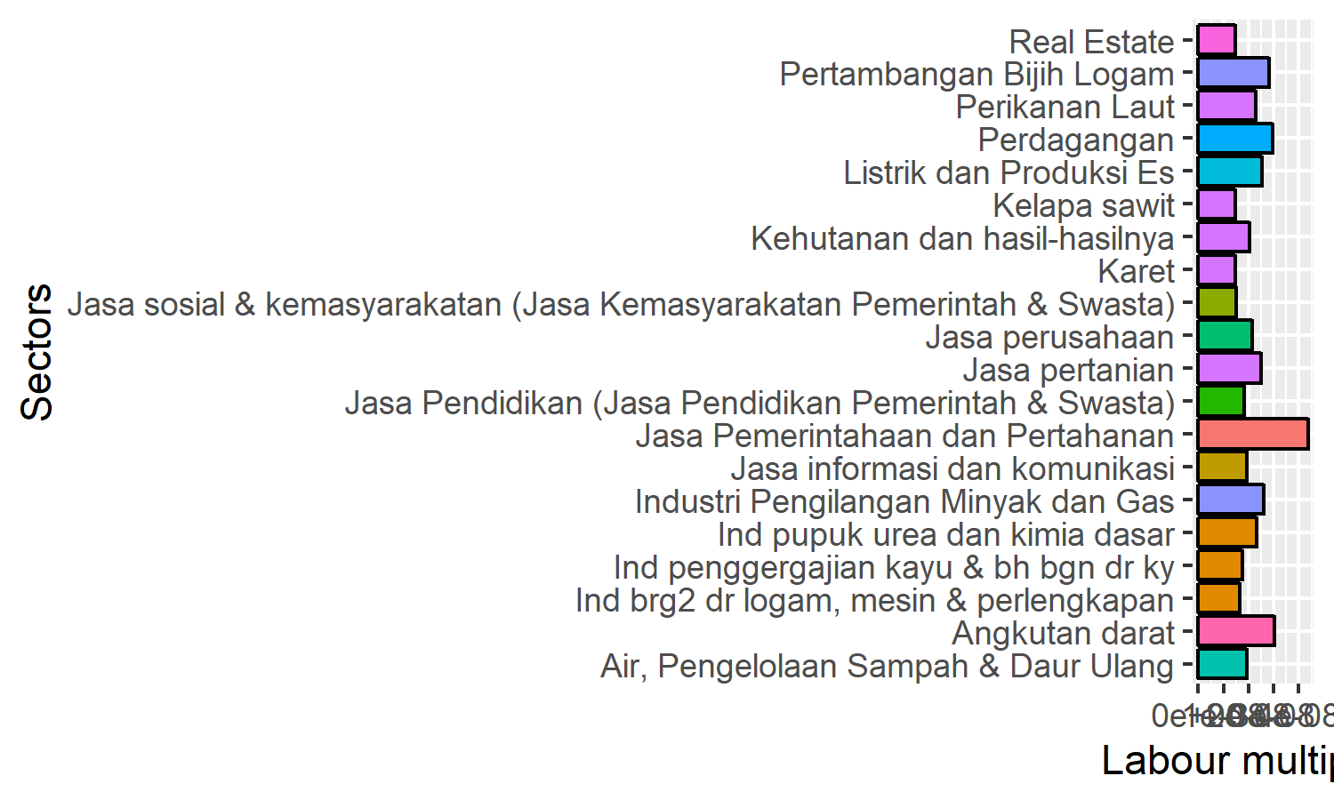
Figure 5. Twenty sectors with highest Labour multiplier.

